Escola Secundária com 3º Ciclo de Madeira Torres – Torres Vedras

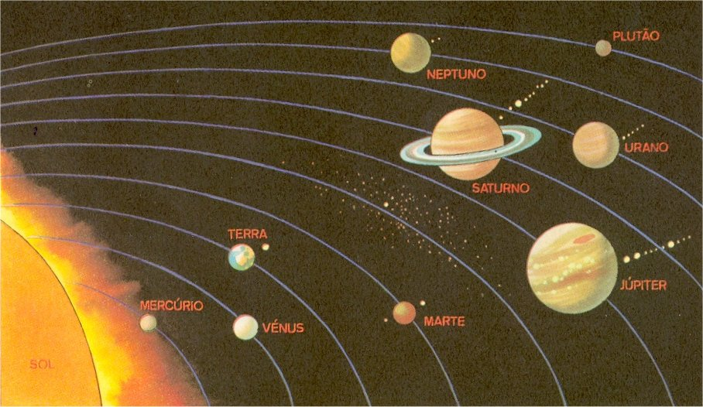
Sistema Solar.

Trabalho elaborado por:
Joana Santos Silvestre nº11 10ºA
Inês Jerónimo Maria nº10 10º A

Disciplina:
Ciências Da Terra e Da Vida

Professor:
Vítor Cabral de Oliveira

Ao realizarmos este trabalho temos como objectivo ficar a conhecer melhor os planetas exteriores ou planetas gigantes e ao mesmo tempo dar a conhecer estes aos nossos colegas e a todos os que irão visualizar este Trabalho.
Os planetas gigantes têm várias características diferentes dos planetas internos (Mercúrio. Vénus, Terra e Marte). Algumas destas características são:
- Possuem diâmetros bastante superiores aos planetas telúricos;
- Têm baixa densidade;
- São essencialmente formados por gases;
- Possuem um pequeno núcleo;
- Movem-se com maior velocidade;
- Têm, na generalidade, inúmeros satélites;

Esperamos que gostem do trabalho e que consigam ficar a saber mais características destes 5 planetas.

Obrigado pela atenção

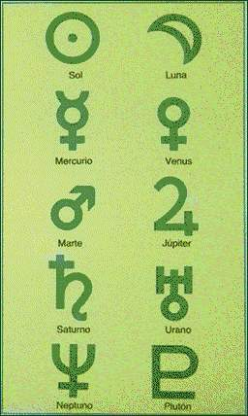

Símbolos dos planetas

Planetas | Diâmetro  (em km) | Massa (1) | Temperatura (ºC) | Período de  Translação (2) | Período de  Rotação (2) | Gravidade
Júpiter | 142.984 | 317,94 | -150 | 11,86 a | 9:55 hs | 2,34
Saturno | 120.536 | 95,18 | -180 | 29,46 a | 10:40 hs | 1,15
Urano | 51.118 | 14,54 | -216 | 84,01 a | 17:14 hs. | 1,17
Neptuno | 49.528 | 17,14 | -214 | 164,79 a | 16:07 hs. | 1,18
Plutão | 2.284 | 0,0022 | -220 | 248,54 a | 6 d e 9:00 hs | ----

Planetas | Distância média da Terra (em km) | Distância média do Sol  (em km) | Número de  Satélites | Descoberto em | Descobridor
Júpiter | 1.197.000.000 | 778.300.000 | 16 | 1610 | Galileu Galilei
Saturno | 591.000.000 | 1.426.980.000 | 18 | 1610 | Galileu Galilei
Urano | 2.585.000.000 | 2.870.990.000 | 15 | 1781 | William Herschel
Neptuno | 4.308.000.000 | 4.497.070.000 | 8 | 1846 | Ubain Le Verrier e John C. Adams
Plutão | 4.297.000.000 | 5.913.520.000 | 1 | 1930 | Clyde Tambaugh

Legenda:
1-relativo a massa da terra
2-
d- referente a dias terrestres
a- referente a anos terrestres
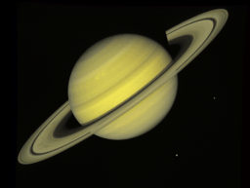

Saturno

Júpiter - Nome do pai dos deuses entre os romanos - Devido ao seu tamanho.

Saturno - Nome do deus grego da fartura.

Urano - Nome do rei dos céus.

Neptuno - Nome do deus grego do mar.

Plutão - Nome do deus grego e romano do inferno.

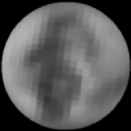

Plutão

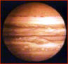
Júpiter é o quinto planeta em distância a partir do Sol e o primeiro dos quatro gigantes gasosos. É o maior planeta, com um diâmetro de cerca de 11 vezes o da Terra e uma massa de cerca de 2 vezes e meia a massa dos outros oito planetas juntos. Acredita-se que Júpiter possui um pequeno núcleo rochoso envolto por um manto interno de hidrogénio metálico (hidrogénio líquido que age como um metal). A rápida velocidade de rotação de Júpiter faz as nuvens da atmosfera formarem cinturões e zonas que circulam o planeta paralelamente ao equador. Os cinturões são camadas de nuvens escuras, baixas e relativamente quentes. As zonas são camadas de nuvens brilhantes, altas e frias. Entre os cinturões e as zonas, a turbulência causa a formação de estruturas de nuvens tais como as ovais brancas e as manchas vermelhas, em ambos os casos enormes sistemas de tempestades. A mais notável estrutura de nuvens é uma tempestade chamada Grande Mancha Vermelha, que compreende uma coluna espraiada de nuvens três vezes maior do que a Terra, que se eleva cerca de 8 quilómetros acima da camada superior de nuvens. Júpiter possui um fino anel principal, no interior do qual existem um ténue halo de finas partículas estendendo-se em direcção ao planeta.

Júpiter na mitologia

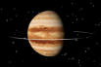
Na mitologia romana, Júpiter era o deus dos deuses, senhor da vida e da morte. Era filho de Saturno e Rhea. Os romanos o identificavam com o deus grego Zeus, mas com algumas diferenças, como, por exemplo, Jupiter nunca veio à Terra para visitar os homens. Na arte era representado sentado num trono, segurando um feixe de raios. A águia e o ox (uma espécie de boi) eram sagrados para ele.

OS SATÉLITES DE JÚPITER
Júpiter tem um total de 16 SATÉLITES conhecidos, e provavelmente mais. São elas: Metis, Adrastea, Amaltea, Tebe, Io, Europa, Ganímedes, Calisto, Leda, Himalia, Lisitea, Elara, Ananke, Carmen, Pasifae e Sínope. As maiores, conhecidas como luas galileanas, são Europa, Calisto, Ganimedes e Io.
Europa: na mitologia grega, filha de Agenar, foi persuadida por Zeus, disfarçado de um lindo touro azul, e o montou e foram até Creta. É o menor dos satélites galileanos, com 3 138 km de diâmetro. Sua superfície é composta de gelo, que ao movimentar-se formou "arranhões" no satélite. Por baixo desse gelo, há água líquida.
Calisto: o terceiro maior satélite de Júpiter tem uma superfície escura, provavelmente formada de gelo sujo. É cheio de crateras, o que expõe seu brilhante gelo interior.
Ganimedes: o maior satélite do Sistema Solar, maior até que Mercúrio, com 5 262 km de diâmetro. Foi descoberto juntamente com os outros satélites galileanos em 1610 por Galileu. Partes de sua superfície são escuras com muitas crateras, e outras são mais claras com grupos de sulcos de centenas de metros de profundidade. Alguns sulcos (ou cânions) se extendem por milhares de quilômetros. Alguns grupos se cruzam com outros, formando complicados padrões.
Io: é o corpo mais geologicamente ativo no Sistema Solar. Seus vulcões ativos foram observados pela primeira vez pela Voyager 2, em 1979, mas alguns cientistas haviam anteriormente premeditado essa atividade. O satélite tem uma crosta alaranjada sulfúrica com manchas negras e brancas. Seus diversos vulcões mandam poeira e gás muito acima da superfície, deixando um rastro de íons e moléculas na sua órbita. Caldeiras e poças de material fervente são observadas, e montanhas não-vulcânicas de mais de 10 km de altura. Não existem crateras de meteoros, pois a superfície é constantemente renovada (como acontece na Terra). As temperaturas superficiais chegam a – 140º C, mas nas redondezas das erupções vulcânicas podem chegam a 27º C.

Planeta | Nome do satélite | Diâmetro  (km) | Distância média  do planeta (km)
Adrastéia | 20* | 129.000 | 0,3
Amaltéia | 200 | 181.300 | 0,5
Tebe | 100* | 221.900 | 0,7
Io | 3.642 | 421.800 | 1,8
Europa | 3.138 | 670.900 | 3,6
Ganimedes | 5.262 | 1.070.000 | 7,2
Calisto | 4.800 | 1.880.000 | 16,7
Leda | 15 | 11.094.000 | 238,7
Himália | 170 | 11.480.000 | 250,6
Lisitéia | 35 | 11.720.000 | 259,2
Elara | 70 | 11.737.000 | 259
Ananque | 25 | 21.200.000 | 631
Carme | 40 | 22.600.000 | 692
Pasífae | 60 | 23.500.000 | 735
Sínope | 40 | 23.700.000 | 758

* Satélite possui uma forma irregular

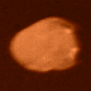Amalteia 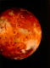Io 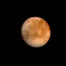Europa 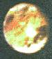Ganimede 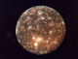Calisto 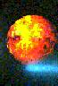Elara

FICHA TÉCNICA:
LOCALIZAÇÃO: Quinto Planeta
COMPOSIÇÃO: Gás e rocha
VELOCIDADE ORBITAL: 13,06 Km/s
GRAVIDADE (em relação à terra): 2,34
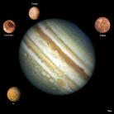
DENSIDADE (em relação à água): 1,3
SATÉLITES: 16 (Metis, Adrastea, Amaltea, Tebe, Io, Europa, Ganímedes,Calisto, Leda, Himalia, Lisitea, Elara, Ananke, Carmen, Pasifae e Sínope)
DURAÇÃO DO DIA: 9 horas e 50 minutos terrestres
DURAÇÃO DO ANO: 12 anos terrestres
INCLINAÇÃO DO EIXO DE ROTAÇÃO: 3,1º
VARIAÇÃO DA TEMPERATURA: - 150º C
ATMOSFERA: Hidrogênio 90%, hélio 10%, metano 0,7%, traços de amônia e vapor de água

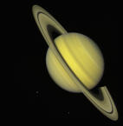
Saturno é o sexto planeta em distância a partir do Sol. É um gigante gasoso quase tão grande quanto Júpiter, com um diâmetro equatorial de cerca de 120 500 qui lómetros. Acredita-se que Saturno seja constituído de um pequeno núcleo de rochas e gelo, cercado por um manto interno de hidrogénio metálico. Em volta desse manto interno existe um manto de hidrogénio metálico. As nuvens de Saturno formam cinturões e zonas semelhantes aos de Júpiter, mas obscurecidos por nebulosidade. Tempestades e redemoinhos que parecem manchas vermelhas e brancas ocorrem nas nuvens. Saturno possui um sistema de anéis extremamente fino mas amplo, que tem menos de um quilometro de espessura, mas que se estende por cerca de 420 000 quilómetros além da superfície do planeta. Os anéis principais são compostos por milhares de anéis estreitos, cada um deles feito de fragmentos de gelo que vão desde as finas partículas até os grandes pedaços de diversos metros de diâmetro. Os anéis D, E G são muito ténues, o anel F é mais brilhante, e os anéis A, B e C são suficientemente grandes para serem vistos da Terra como um binóculo.

Saturno na mitologia
Um antigo deus romano da agricultura, Saturno foi mais tarde identificado com o deus grego Cronus, o mais novo dos Titans, filhos de Uranus (céu) e da Terra, que fugiu à Itália depois de seu destronamento por Zeus, como regulador do Universo.
Os satélites de Saturno
Saturno é o planeta do Sistema Solar com maior número de satélites, com dezoito luas: Pan, Atlas, Prometeo, Pandora, Epimeteo, Jano, Mimas, Encélado, Tetis, Telesto, Calipso, Dione, Helena, Rea, Titán, Hiperión, Jápeto e Foebe.
Titan: A maior lua de Saturno é Titan, segunda maior do Sistema, perdendo apenas para Ganimedes, de Júpiter. É o único satélite com uma atmosfera substancial, apenas Triton (de Netuno) tem outra atmosfera, mas bem mais fina. Foi descoberto em 1655 por Christiaan Huygens, e foi melhor observado durante o vôo da Voyager 1 em 1980. Tem um diâmetro de 5 140 km. Sua densidade indica que tem um centro rochoso com uma grossa camada de espécies de gelo, provavelmente água, amônia, e metano. A superfície do satélite é escurecida por uma grossa atmosfera, cerca de 1,6 vezes mais densa que a da Terra, composta de nitrogênio, 6% de metano e traços de hidrogênio e metano.
Mimas: é marcada por uma cratera de 130 km de diâmetro, ou um terco de seu próprio diâmetro. O impacto foi próximo à destruição total do satélite. As outras áreas são cheias de crateras e sulcos. Usando medidas tiradas pela passagem da Voyager 1 pelo satélite, os cientistas chegaram à conclusão de que Mimas é formado por um centro rochoso e uma grossa camada de gelo de água.
Enceladus: raramente sua superfície é lisa e livre de crateras. Seu albedo (poder de reflexão da luz solar) é possivelmente o mais alto do Sistema Solar, resultado de sua crosta de gelo. As áreas mais lisas têm sulcos e terremos enrugados similares às áreas geladas de Ganimedes (Júpiter)
Tetis: é densamente esburacado e tem um vale de aproximadamente 1000 km cortando-o de norte a sul, e é formado principalmete por gelo de água. Foi sujeitado a grandes foças expansionistas pelo seu congelamento, que pode ter sido responsável pelo vale.

Nome do satélite | Diâmetro  (km) | Distância média  do planeta (km) | Período orbital  (dias terrestres)
Pã | 20 | 133.600 | 0,57
Atlas | 31* | 137.700 | 0,6
Prometeu | 102* | 139.400 | 0,6
Pandora | 85* | 141.700 | 0,6
Epimeteu | 117 | 151.400 | 0,7
Jano | 188* | 151.500 | 0,7
Mimante | 397 | 186.000 | 0,9
Encélado | 498 | 238.000 | 1,4
Tétis | 1050 | 295.000 | 1,9
Telesto | 22* | 295.000 | 1,9
Calipso | 24* | 295.000 | 1,9
Dione | 1.118 | 377.000 | 2,7
Helena | 32* | 377.000 | 2,7
Réia | 1.528 | 527.000 | 4,6
Titã | 5.150 | 1.222.000 | 15,9
Hipérion | 286* | 1.481.100 | 21,3
Jápeto | 1.436 | 3..561.300 | 79.3
Febe | 220 | 12.954..000 | 550,4

* Satélite possui uma forma irregular

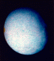Encelado 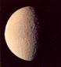Tethys 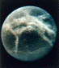Dione 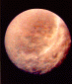Rhea 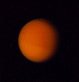Titã

FICHA TÉCNICA:

LOCALIZAÇÃO: Sexto planeta
COMPOSIÇÃO: Gás, metal e rocha
VELOCIADE ORBITAL: 9,64 Km/s
GRAVIDADE (em relação à terra): 1,15
DENSIDADE (em relação à água): 0,7
SATÉLITES: 18 (Pan, Atlas, Prometeo, Pandora, Epimeteo, Jano, Mimas, Encélado, Tetis, Telesto, Calipso, Dione, Helena, Rea, Titán, Hiperión, Jápeto e Foebe)
DURAÇÃO DO DIA: 10 horas e 14 minutos terrestres
DURAÇÃO DO ANO: 29 anos terrestres
INCLINAÇÃO DO EIXO DE ROTAÇÃO: 2,49º
TEMPERATURA: - 180º C (nuvens)
ATMOSFERA: Hidrogénio 94%, hélio 4%, traços de amónia, metano e vapor de água

Urano é o sétimo planeta em distância a partir do Sol e o terceiro em tamanho, com um diâmetro de 51 000 km. Parece constituir-se de uma densa mistura de diferentes tipos de gelo e gás ao redor de um núcleo sólido. Sua atmosfera compõe-se de traços de metano, que dá ao planeta uma coloração azul-esverdeada, a sua temperatura no topo das nuvens é de cerca de – 210ºC. Urano é, entre os planetas que foram observados de perto, o que apresenta menos estruturas: até agora foram vistas apenas algumas nuvens de metano congeladas. Urano é o único dos planetas que tem o eixo de rotação no plano orbital. Como consequência do seu eixo de rotação fortemente inclinado, Urano gira de lado ao longo de sua trajectória orbital ao redor do Sol, ao passo que os outros planetas giram mais ou menos em pé. Urano é rodeado por onze anéis que são compostos de rochas entremeadas com faixas de poeira. Os anéis contém a matéria mais escura do Sistema Solar e são extremamente estreitos, e por isso é difícil detectá-los; nove deles têm menos de 10 km de largura, ao contrário da maior parte dos anéis de Saturno, cuja largura é de milhares de quilómetros.
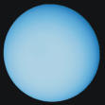
Urano na mitologia
Na mitologia grega, Uranus representava o céu. Era filho e marido de Gaea, a Terra, com quem gerou os gigantes e ciclopes, dos quais baniu da família a Tartarus, e mais tarde os titans. Gaea estava brava por seus filhos terem sido presos por Uranus, e mandou os Titans contra ele. Cronus, seu guia, castrou Uranus e o sucedeu como regulador do Universo. Segundo a Theogonia de Hesiod, Afrodite nasceu da espuma dos genitais descartados de Uranus quando caíram no mar.

Os satélites de Urano
Urano tem cinco satélites maiores: Miranda, descoberto por Gerard Kuiper em 1948; Ariel e Umbriel, descobertos por William Lassell em 1851; e Titania e Oberon, descobertos por William Herschel em 1787. Mais 10 pequenos satélites foram descobertos em fotografias da Voyager 2. Os cinco maiores satélites – e pelo que parece os menores – parecem estar numa órbita sincrónica; isto é, eles estão sempre com a mesma face voltada para Urano durante suas órbitas. Como as partículas nos anéis de Uranos, os satélites têm a superfície negra como carvão. Alguns dos satélites maiores parecem ter algum brilho, reflectindo desde 19% (Umbriel) a 40% (Ariel) da luz solar que cai neles. Além de ser o satélite maior mais escuro, Umbriel é o que tem menos marcas geológicas. Os outros quatro satélites têm complexas evidências geológicas.
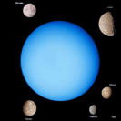
Oberon e Tiânia são similares em tamanho, cor e reflectibilidade. Porém Titania tem uma maior fração de pequenas crateras e fissuras na superfície, indicando que tem uma superfície geológica mais recente. Oberon tem como marca uma montanha que atinge cerca de 20 km acima da superfície.
Embora Umbriel e Ariel sejam similares em diâmetros e densidades, diferem dramaticamente no aspecto de suas superfícies. A superfície de Ariel é coberta de fendas e defeitos. Fendas paralelas em diversas áreas foram vales que parecem ter forma de cursos glaciais nos seus solos. Gelo de água e amónia se tornam em líquido em temperaturas muito mais baixas que puro gelo de água e provavelmente formaram os cursos glaciais observados.
Miranda é a menor das luas maiores. Sua superfície se consiste de um terreno antigo e densamente esburacado, com relativa uniforme reflectibilidade, e de um complexo terreno jovem dividido em três regiões rectangulares caracterizados por fendas paralelas, com abundância de estruturas verticais, e grandes diferenças de brilho. As estruturas de Miranda não devem ter sido formadas juntas, o que apresenta uma aparência bizarra, como uma lembrança dos mais antigos estágios da evolução do satélite.

Nome do satélite | Diâmetro  (km) | Distância média  do planeta (km) | Período orbital  (dias terrestres)
Cordélia | 26 | 49.700 | 0,3
Ofélia | 32 | 53.800 | 0,4
Bianca | 44 | 59.200 | 0,4
Créssida | 66 | 61.800 | 0,5
Desdêmona | 58 | 62.700 | 0,5
Julieta | 84 | 64.400 | 0,5
Pórcia | 110 | 66.100 | 0,5
Rosalinda | 58 | 69.900 | 0,6
Belinda | 68 | 75.300 | 0,6
Puck | 154 | 86.600 | 0,8
Miranda | 472 | 129.800 | 1,4
Ariel | 1.158 | 191.200 | 2,5
Umbriel | 1.169 | 266.000 | 4,1
Titânia | 1.578 | 435.900 | 8,7
Oberon | 1.523 | 582.600 | 13.5

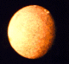Umbriel 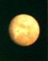Oberon

FICHA TÉCNICA:
LOCALIZAÇÃO: Sétimo planeta
COMPOSIÇÃO: Gás, metal e rocha
VELOCIDADE ORBITAL: 6,81 Km/s
MASSA (em relação à terra): 14,5
GRAVIDADE (em relação à terra): 0,93
DENSIDADE (em relação à água:) 1,3
SATÉLITES: 15 (Cordelia, Ofelia, Blanca, Cresida, Desdémona, Julieta, Porcia, Rosalinda, Belinda, Puck, Miranda, Ariel, Umbriel, Titania e Oberón).
DURAÇÃO DO DIA: 18 horas terrestres
DURAÇÃO DO ANO: 84 anos terrestres
INCLINAÇÃO DO EIXO DE ROTAÇÃO: 97,9º
VARIAÇÃO DA TEMPERATURA: - 216º C
ATMOSFERA: Hidrogénio 83%, hélio 15% e metano 2%

Neptuno e Plutão são os dois planetas mais afastados do Sol, à distância média de 4,5 biliões de quilómetros e 5,9 biliões de quilómetros respectivamente. Neptuno é um gigante de gás e acredita-se que seja composto de um pequeno núcleo rochoso rodeado por uma mistura de líquidos e gases. A atmosfera contém diversas características marcantes nas nuvens. A maior delas é a Grande Mancha Escura e a Patineta. A Grande e a Pequena Mancha Escura são enormes tempestades que se descolam ao redor do planeta com ventos de cerca de 2000 km/h. A Patineta é uma larga área de nuvens cirros. Netinho tem quatro ténues anéis e oito luas conhecidas.
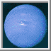
Neptuno na mitologia
Na mitologia romana, Neptuno era o deus do mar. Originalmente era uma divindade menor do mar, mas os romanos assumiram a ela grande importância. Era identificado pelo deus grego Poseidon.

Os satélites de Neptuno
O astrónomo inglês William Lassell detectou o maior satélite de Urano, Tritão, menos de um mês depois da descoberta do planeta em 1846. Em 1949, o astrónomo dinamarquês Gerard Kuiper descobriu Nereida. Ambos têm órbitas incomuns. Tritão, diferentemente dos outros satélites do Sistema Solar tem um diâmetro de 2 705 km, menor que a nossa Lua, gira numa órbita retrógrada em relação a seu planeta, Neptuno. Nereida tem a órbita mais excêntrica do Sistema Solar. Suas distâncias de Neptuno variam de 1 400 000 a 9 700 000 km.
Voyager 2 descobriu que Nereida tem aproximadamente 170 km de diâmetro Voyager 2 descobriu mais 6 satélites em sua passagem pelo planeta, totalizando 8 luas. Proteu é o maior dos recentemente descobertos. Tem um formato irregular com média de 400 km de diâmetro. É escuro e o mais próximo de Neptuno; em cor é cinza e na sua superfície são vistas inúmeras crateras e fendas.

Nome do satélite | Diâmetro  (km) | Distância média  do planeta (km) | Período orbital  (dias terrestres)
Náiade | 54 | 48.000 | 0,3
Talassa | 80 | 50.000 | 0,3
Despina | 180 | 52.500 | 0,3
Galatéia | 150 | 62.000 | 0,4
Larissa | 192 | 73.600 | 0,6
Proteu | 416 | 117.600 | 1,1
Tritão | 2.705 | 354.800 | 5,9
Nereida | 300 | 5.514.000 | 360,2

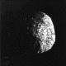Proteus 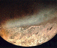Tritão
FICHA TÉCNICA:
LOCALIZAÇÃO: Oitavo planeta
COMPOSIÇÃO: Gás, metal e rocha
VELOCIDADE ORBITAL: 5,43 Km/s
GRAVIDADE (em relação à terra): 1,22
DENSIDADE (em relação à água): 1,64
SATÉLITES: 8 (Náyade, Thalasa, Depoina, Galatea, Larisa, Proteo, Tritón e Nereida)
DURAÇÃO DO DIA: 18 horas terrestres
DURAÇÃO DO ANO: 165 anos terrestres
INCLINAÇÃO DO EIXO DE ROTAÇÃO: 28,8º
VARIAÇÃO DA TEMPERATURA: - 220º C ATMOSFERA: Hidrogênio 74%, hélio 25% e metano 1%

Plutão é normalmente o mais externo dos planetas, mas sua órbita, muito elíptica, faz com que ele passe pelo interior da órbita de Neptuno durante 20 anos dos 248 anos que leva para dar uma volta ao redor do Sol. É tão pequeno e distante que pouco se conhece a seu respeito. É um planeta rochoso, provavelmente coberto de gelo e metano congelado. A única lua conhecida, Caronte, é muito grande para ser considerada uma lua, pois tem a metade do tamanho de seu planeta pai. Em razão da pequena diferença de suas dimensões, Plutão e Caronte são algumas vezes considerados como um sistema duplo de planetas.
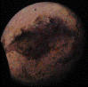
Plutão na mitologia
Na mitologia grega, Plutão, ou Pluton (também conhecido como Hades) era o deus da morte e da fertilidade. Pluton ajudou seus irmãos Zeus e Poseidon a destronar seu pai, Cronos, como regulador do universo, e repartiram entre si o reinado. O reinado de Pluton, a casa de Hades, está localizado nas profundezas da Terra.

O satélite de Plutão
Plutão tem um único satélite, Caronte, descoberto em 1978 pelo astrofísico americano James Christy. Os dois objectos podem ser “relíquias” dos primeiros tempos do Sistema Solar.

Nome do satélite | Diâmetro  (km) | Distância média  do planeta (km) | Período orbital  (dias terrestres)
Caronte | 1.200 | 19.600 | 6,4

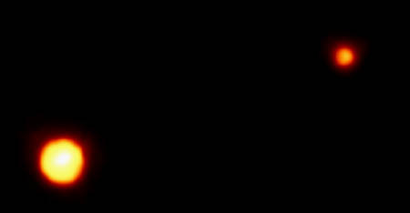
Plutão (à esquerda) e Caronte (à direita).

FICHA TÉCNICA:
DESCOBERTO EM: 1930
DESCOBRIDOR: Clyde Tambaugh
LOCALIZAÇÃO: Nono planeta
COMPOSIÇÃO: Gelo
VELOCIDADE ORBITAL: 4,74 Km/s
GRAVIDADE (em relação à terra): 0,05
DENSIDADE (em relação à água): 2,0
SATÉLITES: 1 (Caronte)
DURAÇÃO DO DIA: 6 dias terrestres
DURAÇÃO DO ANO: 248 anos terrestres
INCLINAÇÃO DO EIXO DE ROTAÇÃO: 17,2º
VARIAÇÃO DA TEMPERATURA: - 230º C
ATMOSFERA: Hidrogénio 85%, hélio 13% e metano 2%

Ao realizarmos este trabalho sobre os 5 planetas exteriores ficamos a conhecer diversas características deles.
Por Porquê a sua forma e a sua massa?
Porquê os seus anéis?
porquê a sua cor?
Estas são algumas perguntas que todos nós temos curiosidade de responder e ao lermos este trabalho e mesmo a fazê-lo é-nos possível ficar a conhecer estas respostas.
Estes planetas são bastantes interessantes pois diferem bastante das características do nosso próprio planeta e dos planetas que estão mais próximos de nós.
A sua realização foi muito agradável e muito interessante pois e um assunto bastante interessante e até bastante útil para ficarmos a perceber melhor como funciona o nosso sistema solar.
Esperamos sinceramente que tenham gostado e que tenham aprendido bastante como nós.
Obrigado pela sua atenção.

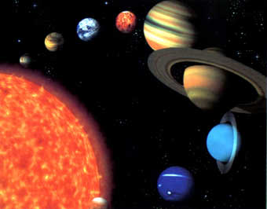

in, Terra Universo de Vida;
silva, amparo dias da
Gramaxo, Fernanda
Santos, Maria Ermelinda
Mesquita, Almira Fernandes
Porto Editora, Porto, Portugal

Sites utilizados:
http://www.geocities.com/capecanaveral
http://www.astr.up.pt/nd/astro-news/2002/0904apt.html
http://wwwalu.por.ulusiada.pt/~21576802/index.htm
As imagens foram todas retiradas de diversos sites de internet, não estão todos referidos pois achamos que era desnecessário.

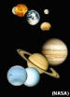

Página destinada a nota final e comentário do professor

